**MATEMÁTICA**

Secuencia Nº2:

***“Operaciones con Números Naturales”***

**Segunda Etapa:**

**¿Qué cuentan las cuentas?**

* Esta semana les proponemos:
* Aplicar todo lo trabajado sobre las 4 operaciones con números naturales, en una diversidad de actividades.

¡A TRABAJAR!

Recuerden leer con atención las consignas, reconocer los datos y resolver.

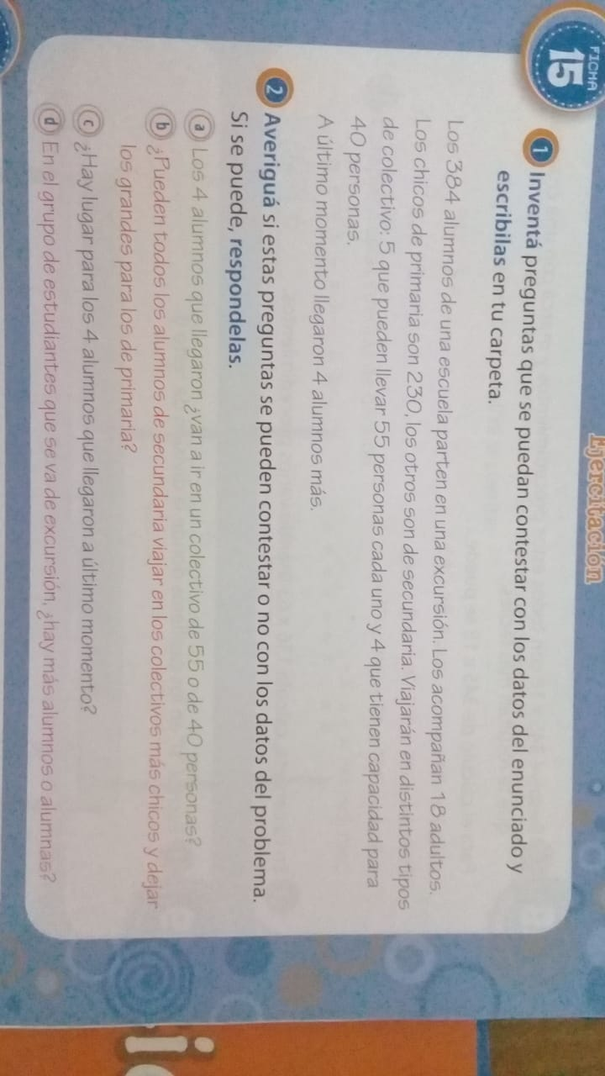

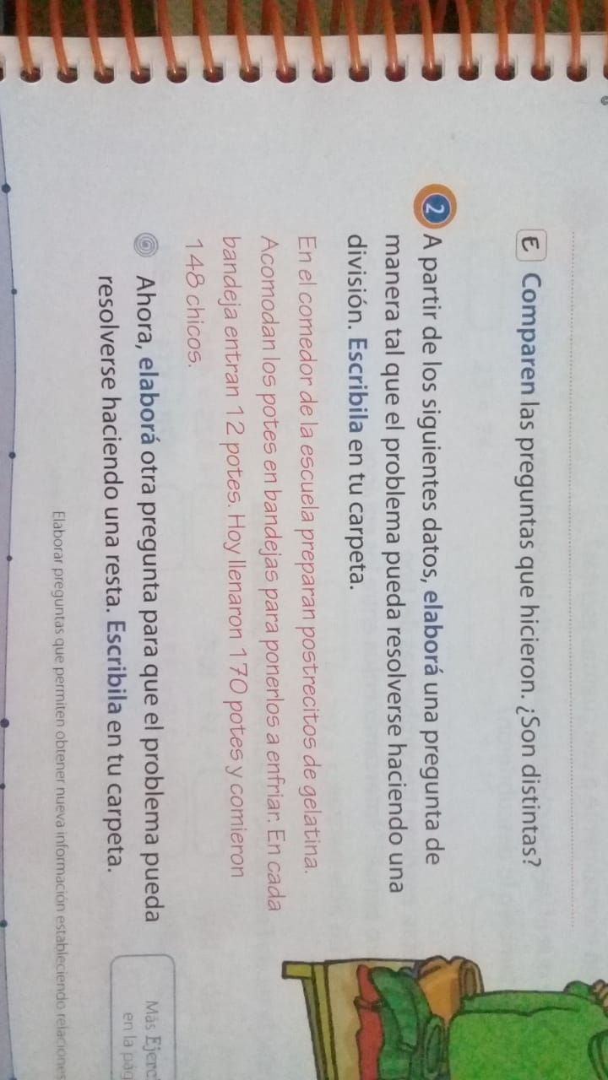

3- Recordemos cómo pensar en las operaciones inversas:

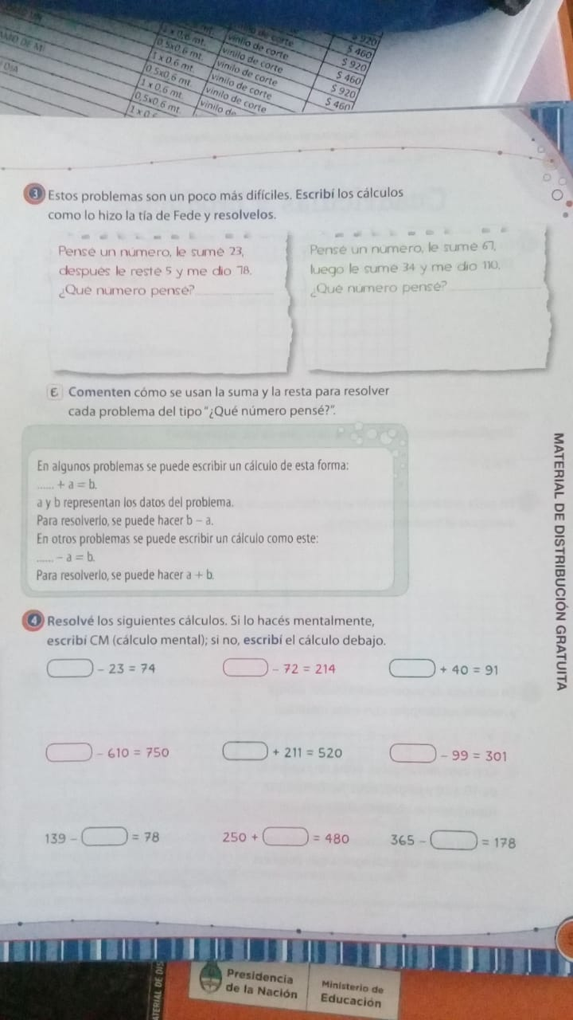





5- Observa la compra que hizo Juan en el súper y responde:

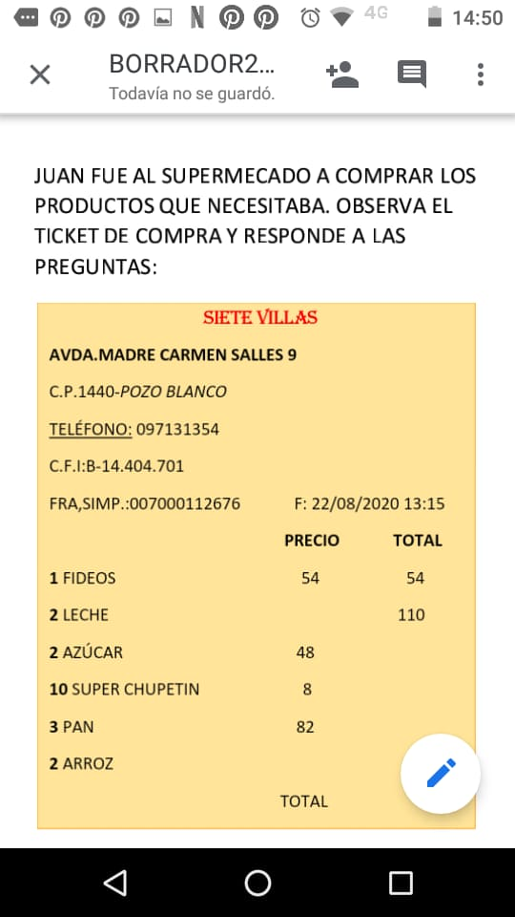

A) ¿A QUÉ SUPERMERCADO FUE?

B) ¿EN QUÉ CALLE ESTÁ?

C) ¿EN QUÉ PUEBLO ESTÁ EL SUPERMERCADO?

D) ¿CUÁL ES EL TELÉFONO DEL SUPERMERCADO?

E) ¿CUÁNTOS ARTÍCULOS COMPRÓ?

F) ¿CUÁNTO DINERO SE GASTÓ EN LA COMPRA?

PARA COMPLETAR EL TICKET DEBEMOS OBSERVAR LOS DATOS QUE NOS OFRECE.

¿CÓMO CALCULASTE EL PRECIO DE CADA LITRO DE LECHE?

¿CÓMO AVERIGUASTE EL PRECIO DE LOS DIEZ SUPER CHUPETIN

**TAREA EXCLUSIVA PARA REALIZAR EL VIERNES 24/08/2020 EN EL PROYECTO VIERNES OLIMPICO:**

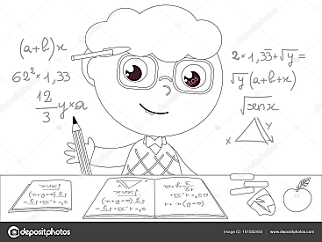

* Colocá la fecha.
* Como título: “Un nuevo desafío Olímpico”

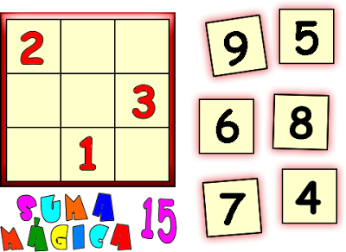Los cuadrados mágicos son distribuciones de números en celdas que se disponen formando un cuadrado, de forma que la suma de cualquiera de las filas, de cualquiera de las columnas y de las dos diagonales principales da siempre el mismo resultado. Al número resultante se le denomina "constante o suma mágica".